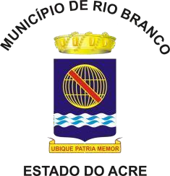

**CÂMARA MUNICIPAL DE RIO BRANCO**

**VEREADOR RUTÊNIO SÁ**

**PROJETO DE RESOLUÇÃO ____ / 2022**

Concede o Prêmio Mulher Destaque à Senhora SIMONE JAQUES DE AZAMBUJA SANTIAGO.

A Câmara Municipal de Rio Branco, nos termos da Resolução nº 08/2015, de 16 de setembro de 2015, aprova:

Art. 1° Fica concedido o Prêmio Mulher Destaque à Senhora SIMONE JAQUES DE AZAMBUJA SANTIAGO.

Art. 2° Esta Resolução entra em vigor na data de sua publicação.

Rio Branco, 28 de outubro de 2022.

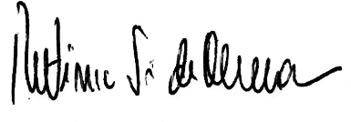

# Rutênio Sá de Oliveira

Vereador

**JUSTIFICATIVA**

Senhor Presidente,

Nobres Parlamentares,

A Resolução nº 08/2015, de 16 de setembro de 2015, institui o Prêmio Mulher Destaque no município de Rio Branco.

A premiação visa identificar, selecionar e premiar os relatos de vida de mulheres em nosso município, bem como enfatizar os avanços de políticas de gênero na sociedade contemporânea. Em suma, objetiva valorizar a mulher.

Nesse sentido, apresento SIMONE JAQUES DE AZAMBUJA SANTIAGO, segue em anexo todo seu comprometimento com nosso estado do acre e estritamente em Rio Branco, onde desempenhou toda sua vida em prol da população, sendo defensora publica e atualmente como Defensora Geral.

Ante o exposto, preenchidos os requisitos exigidos, requeiro a aprovação deste projeto.

Rio Branco, 28 de outubro de 2022.



# Rutênio Sá de Oliveira

Vereador

